

**小一**

**2022/11/18**

主题三《秋叶飘》

”

** 01 来园情况 **

1. **来园人数**：今日来园幼儿24位小朋友！2位小朋友请假了！

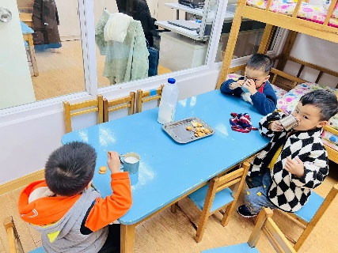

益智区：姚燚、王诗航两位小朋友在玩叠杯子，姚燚选了一张卡片，搭建的和图片上的一样呢，王诗航小朋友在选卡片。

生活区：许择迅小朋友在绕串珠，谢琦悦小朋友在玩布织布书上的扣纽扣。

桌面建构：付艺彤、李沐妍、王锦琰、武依朵几位小朋友在把我们之前分享过的雪花片作品，拆掉，这样就有更多的雪花片可以拼搭了。

科探区：孙浩燃和姜悦宸两位小朋友在玩变色眼镜。

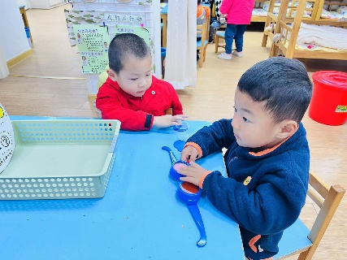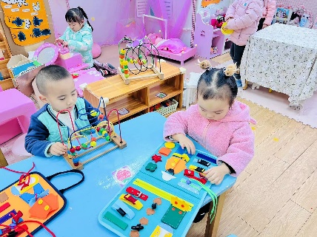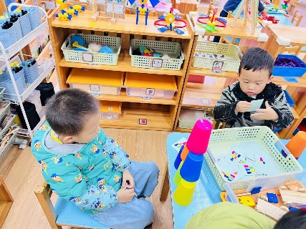

《菊花》这是一节用棉签画菊花的美术活动。棉签画是用棉签蘸取颜料，在画纸上进行创作的一种画种，它的工具包括棉签、颜料和纸。 活动中选取了最有代表性的菊花特征：曲线像豆芽形型的菊花，让幼儿通过自己的创作，发现菊花的美。本次活动主要是让幼儿通过画菊花，来了解菊花的其他特征，利用棉签这个生活中最常见的物品，来引导幼儿用大拇指、食指、中指捏紧棉签的中部，将棉花部分蘸上颜料在画纸上进行作画。

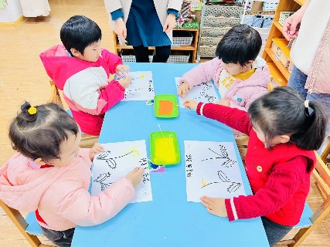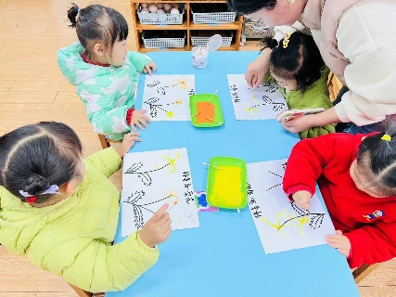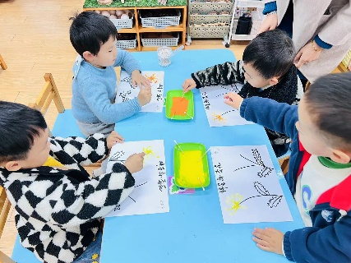

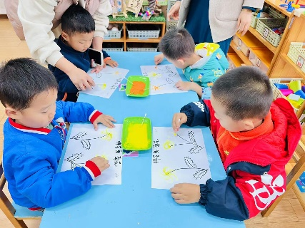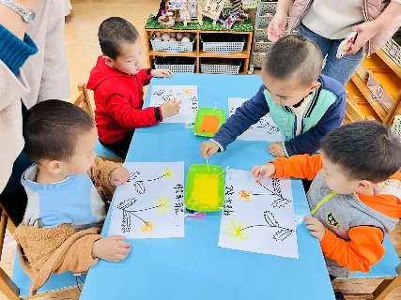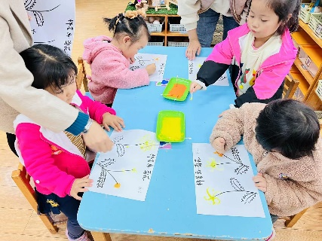

**mmexport1590938236088mmexport1590938236088**

**05生活活动**

**午饭情况**

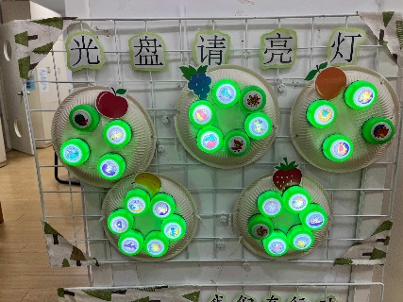今天吃得是水煮基围虾、花菜炒肉片，冬瓜海带汤，水果：香蕉。今天大部分小朋友全都吃完啦！

**mmexport1590938236088mmexport1590938236088**

**06温馨提示**

★. 今天我们将一部分的长高的大蒜剪了下来，平均分给了孩子们，并且和孩子简单的讲了讲大蒜的功效，大家晚上可以简单用大蒜炒个菜，给孩子品尝一下哦！

★.秋冬季是传染病的高发期，尽量避免带孩子去人员密集的地方，如果发现孩子有手足口、水痘等具有传染性的疾病，大家一定要记得第一时间上报给老师哦！

**mmexport1591077507835**